ПОЛЕВСКАЯ ГОРОДСКАЯ ОРГАНИЗАЦИЯ ПРОФСОЮЗА

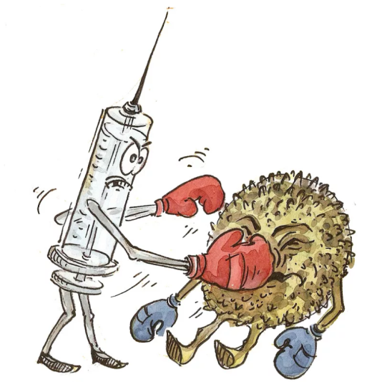
«ЧТОБЫ ВИРУС НЕ ОПЕРЕДИЛ ! »

ВАКЦИНА – ЭТО ОРУЖИЕ
ПРИМЕНЯТЬ ЕГО НУЖНО ДРУЖНО !
ХОТЬ ВИРУС ЭТОТ ПРИ КОРОНЕ,
ХОТЬ ДЕРЖИТ НАС ОН В ОБОРОНЕ
КОРОНА ОТ НЕЕ ЗАГНЕТСЯ, УДАЧА ЕЙ НЕ УЛЫБНЕТСЯ !

